Ploščina

Znak za ploščino je velika črka S.
Osnovna enota za ploščino je m².

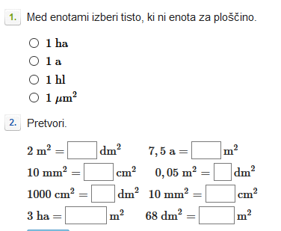

Ploščina pravokotnika: S = a · b
Ploščina kvadrata: S = a²

